Yannick Spangel
IHK-Projektdokumentation
Entwicklung eines Antrags- und Genehmigungsprogramms

Ausbildungsbetrieb

MIBS AG
Wasserstraße 3-7
45468 Mülheim an der Ruhr
www.mibs-ag.de
Prüfungsteilnehmer
Yannick Spangel
Frintroper Str. 70
45359 Essen
Identnummer
xxxxxxxxxx-92
Ausbildungsberuf
Fachinformatiker Anwendungsentwicklung
Abschlussprüfung Sommer 2026

Inhaltsverzeichnis
1. Einleitung 2
2. Projekteinführung 2
2.1. Ist-Zustand 2
2.2. Soll-Zustand 2
2.3. Projektumfeld 2
2.4. Projektabgrenzung 3
3. Projektvorgehen 3
3.1. Vorgehensweise 3
3.2. Ressourcenplanung 4
3.2.1. Personelle Ressourcen 4
3.2.2. Non-Personelle Ressourcen 4
3.3. Zeitplanung 4
3.4. Wirtschaftlichkeitsanalyse 5
3.4.1. „Make-or-Buy“ Entscheidung 5
3.4.2. Projektkosten 5
3.4.3. Jährliche Einsparung 6
3.4.4. Amortisationsdauer 6
3.4.5. Nicht monetäre Vorteile 7
4. Projektablauf 7
4.1. Projekt Kick-off-Meeting / Aufgabenübergabe 7
4.1.1. Analyse SOLL 8
4.1.2. Analyse Datenbasis 8
4.1.3. Planung 8
4.2. Konzeption 8
4.2.1. Konzeption des Datenmodells 9
4.2.2. Konzeption des Berechtigungskonzepts 9
4.2.3. Konzeption der Programmlogik 9
4.2.4. Konzeption des Frontends 10
4.2.5. Testkonzept 10
4.3. Entwicklung 11
4.4. Abschluss 12
4.4.1. Test 12
4.4.2. Dokumentation 12
4.4.3. Übergabe 12
4.4.4. Gegenüberstellung SOLL-/IST-Zeit 12
4.4.5. Fazit und Ausblick 13
5. Quellen 14
6. Abbildungsverzeichnis 14
7. Anlagenverzeichnis 14
7.1. Projektanforderungen 14
7.2. Anlagen 14
7.3. Anhang 4: Testmatrix 15

- Einleitung
In dieser Projektdokumentation wird die Planung, Durchführung und Umsetzung des IHK-Abschlussprojektes beschrieben, das im Rahmen der Ausbildung zum Fachinformatiker für Anwendungsentwicklung realisiert wurde.
Der Ausbildungsbetrieb ist die MIBS-AG.
- Projekteinführung
  - Ist-Zustand
Der MIBS-Virtualdesk ist ein von der MIBS entwickeltes HCM-Tool und stellt Mitarbeitern, dem Backoffice und dem Vorstand verschiedene Anwendungen zur Verfügung, um interne Prozesse digital abzuwickeln. Dazu gehören u. a. die Beantragung von Urlaub, die Verwaltung von Krankmeldungen, Projektanalysen, die interne Teamverwaltung sowie die Zeiterfassung für alle Mitarbeiter.
Anträge für u.a. neue Hardware, Lizenzen, Dienstreisen oder Fortbildungen werden derzeit per E-Mail, über Microsoft Teams oder mündlich gestellt. Diese dezentralen Kommunikationswege führen zu intransparenten Genehmigungsprozessen, langen Bearbeitungszeiten sowie einer fehlenden Nachvollziehbarkeit aufgrund mangelnder Dokumentation. Darüber hinaus entstehen ein erheblicher Verwaltungsaufwand und eine hohe Fehleranfälligkeit.
  - Soll-Zustand
Ziel des Projektes ist die Entwicklung einer webbasierten Anwendung, die als neue App in den bestehenden MIBS-Virtualdesk integriert wird. Diese App soll Mitarbeitern ermöglichen, Anträge für u.a. Hardware, Lizenzen, Dienstreisen und Fortbildungen vollständig digital zu stellen.
Dem Management wird eine strukturierte Übersichtsseite bereitgestellt, über die eingereichte Anträge eingesehen, genehmigt oder abgelehnt werden können. Durch die zentrale Verwaltung aller Anträge innerhalb des Virtualdesks sollen Transparenz, Nachvollziehbarkeit und Effizienz im internen Genehmigungsprozess deutlich verbessert werden.
Die App wird als neues Modul in den MIBS-Virtualdesk integriert und soll eine konsistente Benutzeroberfläche bieten, die sich nahtlos in die bestehende Systemlandschaft einfügt. Eingehende Daten werden direkt in der SAP-Infrastruktur der MIBS AG persistiert, wodurch eine medienbruchfreie Verarbeitung sichergestellt wird.
  - Projektumfeld
Die MIBS AG ist ein mittelständisches Familienunternehmen mit Sitz in Mülheim an der Ruhr, das im Bereich der SAP-Beratung tätig ist. Das Leistungsportfolio umfasst Projektmanagement, Entwicklung, Migration und Transformation von SAP-Systemen. Die Umsetzung meines Projektes findet am Hauptsitz des Unternehmens in Mülheim an der Ruhr statt.
Als interner Ansprechpartner stehen mir Rafael Kopytto als Projektbetreuer und Nadine Wirth als Ansprechpartner des Fachbereiches zur Verfügung. Externe Ansprechpartner sind für dieses Projekt nicht vorgesehen, da es sich um eine rein interne Anwendung handelt.
Die Entwicklung erfolgt innerhalb eines unternehmenseigenen SAP-Entwicklungssystems. Die Projektorganisation und Kommunikation erfolgen über Microsoft Teams.
Nach erfolgreichem Abschluss der Entwicklung und internen Tests wird die Anwendung über einen Transportauftrag in das Produktivsystem überführt.
  - Projektabgrenzung
Im Rahmen dieses Projektes wird ausschließlich die Antragsmanagement App für den MIBS-Virtualdesk entwickelt. Das Datenmodell für das Antragsmanagement wurde vollständig neu entwickelt und mit einer bestehenden Mitarbeiter-Entität verknüpft. Für die Authentifizierung und Benutzerverwaltung wird auf die bestehende Virtualdesk Benutzerverwaltung zurückgegriffen, sodass kein eigenständiges Login-System entwickelt wird.
Ein Benachrichtigungssystem, das Mitarbeiter oder das Management bei Statusänderungen eines Antrages automatisch informiert, ist nicht Gegenstand dieses Projektes. Statistische Auswertungen oder Reportings über eingereichte Anträge sind ebenfalls nicht Teil des Projektumfangs und bleiben zukünftigen Erweiterungen vorbehalten.

- Projektvorgehen
  - Vorgehensweise
Für die Umsetzung des Projektes wird das erweiterte Wasserfallmodell als Vorgehensmodell verwendet. Da die Anforderungen an die Anwendung zu Projektbeginn vollständig bekannt und klar definiert sind, eignet sich dieses Modell besonders gut, da die einzelnen Phasen sequenziell aufeinander aufbauen und eine strukturierte Planung ermöglichen. Alternativen wie agile Vorgehensmodelle (z.B. Scrum) wurden geprüft, jedoch aufgrund der klar abgegrenzten Anforderungslage und der kurzen Projektlaufzeit verworfen, da iterative Zyklen in diesem Kontext keinen Mehrwert bieten würden.
In der Projektvorbereitung werden die Anforderungen analysiert und dokumentiert. Es wird der Ist-Zustand der bestehenden Prozesse aufgenommen und Schwachstellen identifiziert. Auf Basis dieser Analyse wird eine Nutzwertanalyse erstellt, um die Umsetzung des Projektes zu rechtfertigen. Abschließend wird aus den gesammelten Anforderungen das Pflichtenheft abgeleitet, welches als verbindliche Grundlage für die weitere Entwicklung dient. Die Projektvorbereitung ist mit der Fertigstellung des Pflichtenheftes abgeschlossen.
In der Konzeptionsphase wird auf Basis des Pflichtenheftes zunächst ein Use-Case-Diagramm erstellt, um die funktionalen Anforderungen aus Anwendersicht zu visualisieren. Anschließend wird das Entity-Relationship-Modell entworfen, das die Datenstruktur des Antragsmanagements abbildet. Darüber hinaus werden Mockups der Benutzeroberfläche erstellt, die als Grundlage für die spätere Implementierung der Benutzeroberfläche dienen. Um die Qualität der Anwendung systematisch sicherzustellen, wird ein Testkonzept erarbeitet, das die eingesetzten Testmaßnahmen an den Softwarequalitätsmerkmalen der ISO 25010 ausrichtet und konkrete Testfälle sowie Abnahmekriterien definiert. Die Konzeptionsphase ist mit der Fertigstellung des Testkonzeptes abgeschlossen.
In der Entwicklungsphase wird das in der Konzeption entworfene Datenmodell implementiert und die zugehörige Programmlogik technisch umgesetzt. Dabei werden die definierten Operationen sowie die anwendungsspezifischen Validierungen und Aktionen implementiert. Parallel dazu wird das zweistufige Berechtigungskonzept umgesetzt, das regelt, welche Mitarbeitergruppen bestimmte Antragskategorien stellen bzw. genehmigen dürfen, und über eine standardisierte Verwaltungsoberfläche durch den Fachbereich gepflegt werden kann. Im Frontend wird ein mehrstufiger Assistent entwickelt, der Mitarbeiter geführt durch den Antragsprozess leitet und sich dynamisch an die gewählte Antragskategorie anpasst. Die Entwicklungsphase ist mit der erfolgreichen Implementierung aller technischen Anforderungen aus dem Pflichtenheft abgeschlossen.
Die Abschlussphase umfasst die Durchführung der definierten Testmaßnahmen, darunter Unit-Tests nach dem Black- und White-Box-Prinzip sowie ein Abnahmetest mit dem Fachbereich. Darüber hinaus werden die Anwenderdokumentation und die Projektdokumentation erstellt. Abschließend wird die Anwendung auf das Produktivsystem transportiert. Die Abschlussphase ist mit der Abgabe der Projektdokumentation abgeschlossen.
  - Ressourcenplanung
    - Personelle Ressourcen
- Auszubildender Fachinformatiker für Anwendungsentwicklung (Autor) – Durchführung des Projektes
- Projektbetreuer – Ansprechpartner für technische Fragen, Codereview
- Mitarbeiter des Fachbereichs – Erstellen der Anforderung, Ansprechpartner für fachliche Fragen, Abnahme der Software

    - Non-Personelle Ressourcen
Hardware:
- Arbeitsplatz in den Räumlichkeiten der MIBS AG
- Laptop
- SAP-Server

Software:
- Windows 11 Home – Betriebssystem
- SAP GUI – SAP-Tool zum Ausführen von Transaktionen
- Eclipse IDE – Entwicklungsumgebung für CDS und ABAP
- Visual Studio Code – Entwicklungsumgebung für XML, JavaScript und JSON
- Draw.io – Designtool zu erstellen von Grafiken und Diagrammen
- GitHub - Versionsverwaltung
- Microsoft Teams – Kommunikationsanwendung
- Microsoft Word – Textbearbeitungstool

  - Zeitplanung
Phase | Schritt | Dauer
Projektvorbereitung
 | Analyse der Anforderungen | 2h
 | Nutzwertanalyse | 1h
 | Wirtschaftlichkeitsbetrachtung | 2h
 | Erstellung des Pflichtenhefts | 3h
 | Testkonzeptionierung | 4h
 |  | 12h
Konzeption
 | Use-Case-Diagramm | 1h
 | Entity-Relationship Modell | 9h
 | Nutzeroberfläche | 12h
 | Ablauflogik | 5h
 | Testplanung & Testkonzept | 4h
 |  | 31h
Entwicklung
 | Anlegen der Business Configuration Maintenance Objects | 3h
 | Implementation der Table Entities & CDS-Views | 6h
 | Erstellen von Behavior-Definitions | 3h
 | Entwicklung des Wizards | 12h
 |  | 24h
Abschluss
 | Durchführen der Testmatrix | 2h
 | Projektdokumentation | 10h
 | Übergabe und Inbetriebnahme | 1h
 |  | 13h
Gesamt |  | 80h
Abbildung 1 Zeitplanung

  - Wirtschaftlichkeitsanalyse
    - „Make-or-Buy“ Entscheidung
Vor Projektbeginn wurde geprüft, ob die benötigte Antrags- und Genehmigungslösung über eine vorhandene Standardsoftware realisiert werden kann oder ob eine Eigenentwicklung vorzuziehen ist. Da die MIBS mit SAP arbeitet, wurde der SAP Business Workflow als naheliegende Option in Betracht gezogen. Die Lösung bietet vorgefertigte Workflows für Genehmigungs- und Freigabeprozesse und wäre prinzipiell einsetzbar gewesen. Das größte Gegenargument für SAP Business Workflow waren jedoch die anfallenden Lizenzkosten, die sich auf 40-50€ pro User belaufen. Bei circa 100 Mitarbeitern, die eine Lizenz benötigten, wären das jährliche Kosten von 48000€ - 60000€, die bei einer Eigenentwicklung vollständig entfallen. Darüber hinaus bildet SAP Business Workflow die spezifischen Anforderungen des Unternehmens — verschiedene Antragstypen mit jeweils eigenen Genehmigungspfaden — ohne erheblichen Konfigurationsaufwand nicht vollständig ab.
Die Entscheidung fiel daher auf eine Eigenentwicklung auf Basis von SAP RAP und SAP UI5. Diese Variante nutzt die bereits vorhandene SAP-Infrastruktur, vermeidet zusätzliche Lizenzkosten und lässt sich direkt in den MIBS-Virtualdesk einbinden.
    - Projektkosten
Im Folgenden wurden die voraussichtlich anfallenden Kosten kalkuliert. Die Personalkosten sind folglich aufgeteilt: Auf den Auszubildenden, welcher für die Umsetzung des Projektes zuständig ist, den Projektbetreuer, der das Codereview durchführt und das Projekt beratend betreut sowie die Bürofachkraft des Backoffice, welche in die Anwendung eingearbeitet werden muss. Bei den Gehältern handelt es sich um Mittelwerte, die von der Personalabteilung bereitgestellt worden sind.

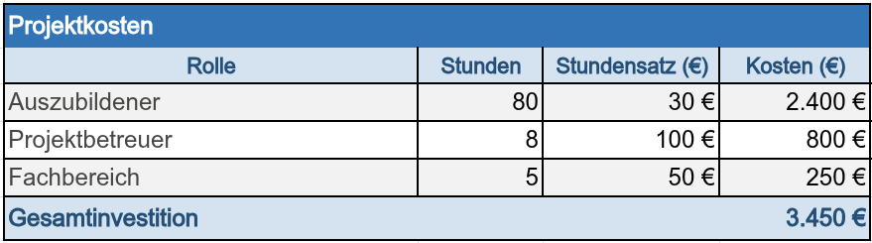
Abbildung 2 Projektkosten

    - Jährliche Einsparung
Um die jährliche Einsparung zu berechnen, die das Projekt erzielen soll, wurde mit dem Fachbereich Rücksprache gehalten, um die Anzahl der Anträge pro Jahr, sowie den aktuellen Zeitaufwand pro Antrag zu erfassen. Je nach Antragstyp werden bestimmte Bearbeitungsschritte, die zuvor manuell im Backoffice durchgeführt wurden, nun übersprungen oder direkt validiert. Durch Simulieren der neuen App und dem Wegfallen einiger Prozessschritte im aktuellen Workflow, wurde eine Zeitersparnis von durchschnittlich 15min pro Antrag ermittelt. So ergibt sich eine jährliche Zeitersparnis von 37,5 Stunden pro Jahr, welche man mit dem Stundensatz eines Sachbearbeiters verrechnen kann, um auf eine Jährliche Ersparnis von 1875€ zu kommen.

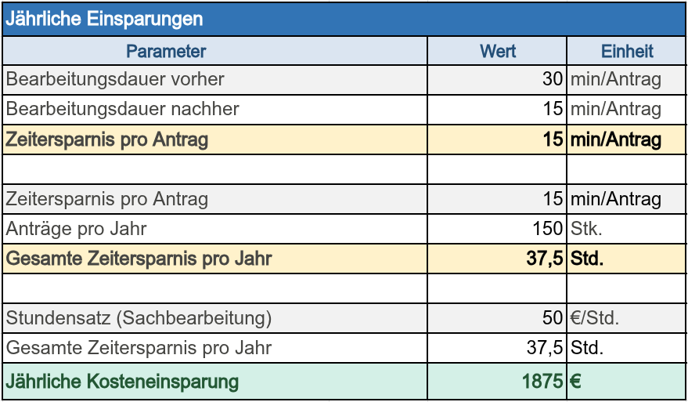
Abbildung 3 Jährliche Einsparungen

    - Amortisationsdauer
Stellen wir die zuvor errechneten Zahlen aus der Abbildung 3 gegenüber, erhalten wir folgende Amortisationsrechnung.
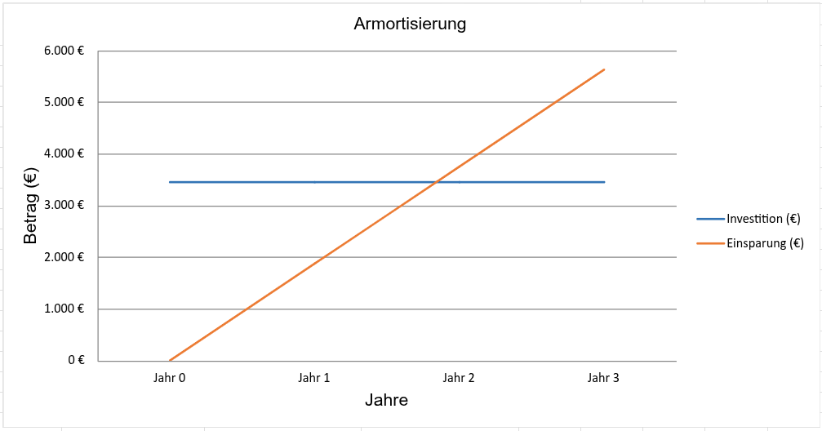Abbildung 4 Amortisierung

Wie in der Abbildung 4 ersichtlich, zeigt sich, dass sich das Projekt nach etwa 1,84 Jahren beziehungsweise nach 22,1 Monaten refinanziert.

    - Nicht monetäre Vorteile
Neben den wirtschaftlichen Einsparungen bietet die Einführung des Antragsmanagement-Moduls weitere Vorteile, die sich schwer in monetären Werten ausdrücken lassen.
Die in Kapitel 2.1 erläuterten Schwachstellen, wie intransparente Genehmigungsprozesse, fehlende Dokumentation und dezentrale Kommunikationswege, werden durch die zentrale Verwaltung aller Anträge im MIBS-Virtualdesk vollständig adressiert. Mitarbeiter können den Status ihrer Anträge jederzeit einsehen, während das Management eine vollständige Übersicht erhält. Die parallele Nutzung von E-Mail, Microsoft Teams und mündlichen Anfragen wird auf einen einheitlichen Kommunikationsweg konsolidiert, wodurch Informationsverluste, Verwaltungsaufwand und Fehleranfälligkeit deutlich reduziert werden.

- Projektablauf
Nachdem der Auftraggeber die Anforderungen klar festgelegt hatte, wurde ich für die Umsetzung des Projektes eingeplant. Der Ablauf erfolge gemäß dem erweiterten Wasserfallmodell, wie in Kapitel 3.1 erläutert. Im Folgenden werden zentrale Phasen des Projektes dargestellt und näher kommentiert.
  - Projekt Kick-off-Meeting / Aufgabenübergabe
Das Projekt begann mit einem Kick-off-Meeting mit dem Fachbereich, in dem die Aufgabenstellung und die Zielsetzung des Projektes besprochen wurden. Im Rahmen dieses Meetings wurde eine detaillierte Anforderungsliste übergeben, die der Fachbereich im Vorfeld erarbeitet hatte und die als verbindliche Grundlage für die Entwicklung diente. Auf Basis dieser Anforderungsliste wurde anschließend das Pflichtenheft abgeleitet, welches die funktionalen und technischen Anforderungen an die Anwendung definiert.
Während der Projektlaufzeit fanden regelmäßige Abstimmungsgespräche mit dem Auftraggeber statt, in denen der aktuelle Projektfortschritt besprochen und offene Rückfragen geklärt wurden. Im Verlauf dieser Gespräche stellte sich heraus, dass einzelne Anforderungen in der ursprünglichen Anforderungsliste nicht vollständig berücksichtigt worden waren. So fehlte zum Projektstart ein Berechtigungskonzept, das regelt, welche Mitarbeitergruppen bestimmte Antragskategorien stellen bzw. genehmigen dürfen. Darüber hinaus war die aufgeschlüsselte Erfassung von Angebotspositionen zunächst nicht vorgesehen, sodass nur Gesamtbeträge übermittelt werden konnten. Beide Punkte wurden im Rahmen der Abstimmungsgespräche identifiziert, gemeinsam mit dem Auftraggeber besprochen und als verbindliche Änderungen in die Anforderungsliste aufgenommen.
Die vollständige Anforderungsliste ist dem Anhang beigefügt.
    - Analyse SOLL
Für die Analyse des Soll-Zustands wurden die übergebenen Anforderungen hinsichtlich ihrer technischen Umsetzbarkeit analysiert. Da die definierten Anforderungen nicht mit bestehenden Anwendungen des MIBS-Virtualdesks abgedeckt werden konnten, wurde in Abstimmung mit dem Projektbetreuer und dem Fachbereich entschieden, eine neue App zu entwickeln. Dabei wurde festgelegt, dass sich die neue Anwendung im Aufbau und in der Bedienung an den bestehenden Anwendungen des Virtualdesks orientiert, um eine geringe Einarbeitungszeit und ein einheitliches Benutzererlebnis sicherzustellen.
    - Analyse Datenbasis
Um das Datenmodell konzipieren zu können, wurde zunächst die bestehende Datenbasis analysiert, um zu ermitteln, welche benötigten Entitäten bereits vorhanden sind und wiederverwendet werden können. Dabei wurde die Mitarbeiter-Entität (Employee) identifiziert, die bereits im System existiert. Diese Entität wird benötigt, um Informationen des antragstellenden Benutzers sowie der zuständigen Genehmiger abzurufen und mit den übrigen Entitäten zu verknüpfen. Alle weiteren Entitäten mussten neu konzipiert werden, da diese anwendungsspezifische Informationen persistieren, die bisher nicht im System vorhanden waren.
Da kein bestehendes Berechtigungskonzept die Anforderungen abdecken konnte, wurde ein eigenes zweistufiges Berechtigungskonzept entwickelt.
Die erste Ebene regelt die Beantragungsberechtigung. Mitarbeiter werden hierfür sogenannten Beantragungsgruppen zugewiesen, die festlegen, welche Antragskategorien ein Mitarbeiter stellen darf. So wird beispielsweise sichergestellt, dass Auszubildende ausschließlich Kategorien beantragen können, für die sie berechtigt sind, wie zum Beispiel die Kategorie “Ausbildung” oder “Software, Lizenzen, Abos”. Ein Mitarbeiter kann dabei mehreren Beantragungsteams zugeordnet sein.
Die zweite Ebene regelt die Genehmigungsberechtigung. Analog dazu werden Mitarbeiter sogenannten Genehmigungsteams zugewiesen, die an bestimmte Antragskategorien gekoppelt sind. Dies stellt sicher, dass bei der Erstellung eines Antrags nur Personen als Genehmiger zur Auswahl stehen, die für die jeweilige Kategorie berechtigt sind. Auch hier kann ein Mitarbeiter mehreren Genehmigungsteams angehören.
Durch diese Trennung der Berechtigungsebenen wird sowohl die Antragsstellung als auch der Genehmigungsprozess klar strukturiert und auf die jeweiligen Zuständigkeiten der Mitarbeiter eingeschränkt.
    - Planung
Nach der Projektvorbereitung wurden die nächsten Schritte innerhalb des gesetzten Zeitrahmen und unter Berücksichtigung des gewählten Vorgehensmodell und der Ressourcenplanung aus Kapitel 2 in eine konkretere Zeitplanung umgesetzt, um so den Fortschritt besser überwachen zu können.

  - Konzeption
Für die Erstellung des technischen Konzepts wurde auf das Anforderungsdokument und das Pflichtenheft Bezug genommen. Für die Erstellung des technischen Konzepts lag aus bereits vergangenen Projekten ein gut strukturiertes Vorlagenkonzept vor. Ziel des technischen Konzeptes ist es, einen gut strukturierten Leitfaden für die Entwicklung zu erstellen. Nach Erstellung dieses Dokumentes wurde dieses als Grundlage zur Entwicklung benutzt.
    - Konzeption des Datenmodells
Das Datenmodell bildet den zentralen Bestandteil der Anwendung und wurde auf Basis des SAP RAP Frameworks entwickelt. Für die Datenhaltung wurde bewusst auf einen modernen, SAP-konformen Ansatz gesetzt, der Datenbankdefinition und Datenannotationen auf einer gemeinsamen Ebene zusammenführt. Gegenüber dem klassischen Ansatz, bei dem Datenbankstrukturen und Datenobjekte separat definiert und anschließend verknüpft werden müssen, reduziert dieses Vorgehen den Entwicklungsaufwand und verbessert die langfristige Wartbarkeit des Datenmodells.
Um das Verhalten der Geschäftsobjekte zu beschreiben, wurde auf Basis des Datenmodells eine Verhaltenslogik angelegt, die im Kapitel zur Konzeption der Programmlogik detailliert beschrieben wird.
Die Entscheidung für diesen Ansatz begründet sich vor allem dadurch, dass er dem aktuellen SAP-Entwicklungsstandard entspricht und eine zukunftssichere sowie konsistente Grundlage für die weitere Entwicklung der Anwendung bietet. Ein wesentlicher Grund, warum sich dieser Ansatz zum Standard etabliert hat, liegt in der automatischen Bereitstellung des OData-Services, über den das Frontend auf die Daten zugreift. Während dieser Service im klassischen Ansatz manuell definiert und gepflegt werden musste, wird er hier direkt aus dem Datenmodell abgeleitet. Das stellt sicher, dass Service und Datenmodell jederzeit konsistent bleiben, und reduziert gleichzeitig den Entwicklungsaufwand — was ein entscheidender Faktor für die breite Etablierung dieses Ansatzes im SAP-Umfeld war.
    - Konzeption des Berechtigungskonzepts
Das in Kapitel 4.1.2 beschriebene zweistufige Berechtigungskonzept wird über entsprechende Strukturen im Datenmodell abgebildet. Sowohl die Beantragungsgruppen als auch die Genehmigungsgruppen werden dabei über einen SAP-Standard bereitgestellt, der die Verwaltung von Konfigurationsdaten über eine standardisierte Oberfläche ermöglicht — ohne dass hierfür eine separate Anwendung entwickelt werden muss. Über diese Oberfläche können die zuständigen Administratoren Gruppen anlegen und verwalten, Mitarbeiter den jeweiligen Gruppen zuordnen sowie die Verknüpfung zwischen Gruppen und Antragskategorien pflegen.
Der wesentliche Vorteil dieses Ansatzes liegt darin, dass die Verwaltung des Berechtigungskonzepts vollständig vom Entwicklungsprozess entkoppelt ist. Änderungen an Berechtigungen können dadurch eigenständig durch den Fachbereich vorgenommen werden, ohne dass Anpassungen am Quellcode erforderlich sind.
    - Konzeption der Programmlogik
Die Programmlogik der Anwendung beschreibt, welche Operationen auf den Geschäftsobjekten der Anwendung erlaubt sind und wie sich diese bei bestimmten Aktionen verhalten. Für die Implementierung wurde ein Ansatz gewählt, bei dem das Framework einen Großteil der Standardoperationen automatisch übernimmt. Dies reduziert den Entwicklungsaufwand erheblich und ermöglicht es, den Fokus auf die anwendungsspezifische Logik zu legen. Mitarbeiter haben dadurch die Möglichkeit, neue Anträge zu erstellen, bestehende Anträge zu bearbeiten und Anträge zu löschen. Darüber hinaus wurden eigene Validierungen implementiert, die sicherstellen, dass Benutzereingaben serverseitig geprüft werden, bevor sie gespeichert werden. Fehlerhafte Eingaben werden dabei direkt an die Benutzeroberfläche zurückgemeldet. Für den Genehmigungsprozess wurden zusätzliche Aktionen definiert, über die das Management eingereichte Anträge genehmigen oder ablehnen kann. Diese Aktionen sind ausschließlich für Benutzer mit entsprechender Genehmigungsberechtigung ausführbar.

    - Konzeption des Frontends
Als Grundlage für die Benutzeroberfläche wurde das SAP Fiori Design Framework gewählt, da es den aktuellen SAP-Designstandard darstellt und eine konsistente Oberfläche gewährleistet, die sich nahtlos in den bestehenden MIBS-Virtualdesk einfügt. Die Oberfläche wurde für zwei Benutzerrollen konzipiert: Mitarbeiter, die Anträge stellen, und das Management, das Anträge einsehen, genehmigen oder ablehnen kann. Für beide Ansichten wurden im Vorfeld Mockups erstellt, die als Grundlage für die spätere Implementierung dienten und dem Auftraggeber zur Abstimmung vorgelegt wurden.
Die Antragsübersicht zeigt alle relevanten Anträge in einer Listenansicht an. Um den Mitarbeitern einen geführten Prozess für die Antragsstellung zu bieten, wurde ein mehrstufiger Assistent entwickelt, der sie schrittweise durch den Antragsprozess führt. Dieser passt sich dynamisch an die gewählte Antragskategorie an — bei kostenrelevanten Kategorien wird ein zusätzlicher Schritt eingeblendet, in dem die voraussichtlichen Kosten erfasst werden können. Die detaillierte technische Umsetzung dieser Komponenten wird im Kapitel zur Implementierung beschrieben.
    - Testkonzept
Um die Qualität der entwickelten Anwendung sicherzustellen, wurden die eingesetzten Testmaßnahmen an den Softwarequalitätsmerkmalen der ISO 25010 ausgerichtet. Die folgende Übersicht stellt die relevanten Qualitätsziele den jeweils gewählten Testmaßnahmen gegenüber und begründet deren Auswahl.
Funktionalität:
Ziel ist es sicherzustellen, dass die Anwendung fachlich korrekt funktioniert und alle definierten Anforderungen erfüllt. Hierfür wurden Unit-Tests eingesetzt, die einzelne Funktionen isoliert prüfen. Die Testfälle wurden direkt aus der Anforderungsliste abgeleitet, sodass jede funktionale Anforderung mindestens einem Testfall zugeordnet ist. Für die Tests wurden realistische Beispieldaten verwendet, die typische Antragsszenarien abbilden. Ergänzend wurde eine Testmatrix nach dem White-Box-Prinzip erstellt, die eine strukturierte Nachvollziehbarkeit der Testergebnisse gewährleistet.
Zuverlässigkeit:
Die Anwendung soll stabil und fehlertolerant laufen, auch bei fehlerhaften Eingaben. Um dies zu gewährleisten, wurden gezielte manuelle Tests mit ungültigen Eingabewerten durchgeführt, die das Verhalten der serverseitigen Validierungslogik prüfen. Dabei wurden gezielt fehlerhafte Werte — wie fehlende Pflichtfelder, ungültige Zeichenlängen oder nicht erlaubte Sonderzeichen — manuell in die Anwendung eingegeben, um zu prüfen, ob diese korrekt abgefangen und verständliche Fehlermeldungen an die Benutzeroberfläche zurückgegeben werden.
Benutzbarkeit:
Die Benutzeroberfläche wurde so konzipiert, dass sie ohne gesonderte Einweisung bedienbar ist. Im Rahmen eines Abnahmetests wurde die Anwendung gemeinsam mit dem Fachbereich durchgespielt, um zu prüfen, ob der Antragsprozess intuitiv nachvollziehbar ist und ob Pflichtfelder, Fehlermeldungen und die Nutzerführung des Wizards verständlich und vollständig sind. Der Abnahmetest fand zum Ende der Implementierungsphase statt und wurde durch den Auftraggeber abgenommen.

Wartbarkeit:
Um die langfristige Wartbarkeit und Erweiterbarkeit des Codes sicherzustellen, wurde ein Code Review durch den Projektbetreuer durchgeführt. Dabei wurden die Einhaltung von Clean-Code-Prinzipien sowie die internen Entwicklungsrichtlinien geprüft. Ergänzend wurde der SAP Code Inspector eingesetzt, der eine automatisierte statische Codeanalyse durchführt und potenzielle Qualitätsprobleme, wie zum Beispiel Verstöße gegen SAP-Programmierrichtlinien oder Performanceprobleme, frühzeitig aufzeigt. Das Code Review war als fester Bestandteil des Entwicklungsprozesses eingeplant und wurde vor der finalen Abnahme durchgeführt.
Sicherheit:
Da die Anwendung ein zweistufiges Berechtigungskonzept beinhaltet, wurde besonderes Augenmerk auf die Überprüfung der Zugriffskontrolle gelegt. Die Tests wurden manuell durchgeführt, indem die Anwendung gezielt mit verschiedenen Testbenutzern aufgerufen wurde, die unterschiedlichen Berechtigungsgruppen zugeordnet waren. Dabei wurde für jede Benutzerrolle geprüft, ob ausschließlich die vorgesehenen Antragskategorien sichtbar und beantragbar sind und ob die Genehmigungsfunktion nur für Benutzer mit entsprechender Genehmigungsberechtigung verfügbar ist. Benutzer ohne die erforderliche Berechtigung durften weder auf nicht vorgesehene Antragskategorien zugreifen noch Genehmigungen durchführen können. Die Ergebnisse wurden ebenfalls in der Testmatrix festgehalten.
Kompatibilität:
Da die Anwendung als Teil des MIBS-Virtualdesks betrieben wird, wurde die Integration in die bestehende Plattform als Teil des Abnahmetests geprüft. Dabei wurde sichergestellt, dass die Anwendung im vorgesehenen Systemumfeld korrekt läuft und sich nahtlos in die bestehende Oberfläche einfügt.

  - Entwicklung
Die Implementierung erfolgte in drei aufeinanderfolgenden Phasen, entsprechend der im Konzept definierten Abhängigkeiten zwischen Backend, Konfiguration und Frontend.
Zu Beginn wurde das gesamte Backend implementiert, da es die Grundlage für alle weiteren Entwicklungsschritte bildet. Zunächst wurden die Datenbankstrukturen angelegt, die das Antragsmanagement mit allen relevanten Entitäten — wie Anträge, Antragskategorien und Kostenpositionen — abbilden. Darauf aufbauend wurde die Programmlogik implementiert, die festlegt, welche Operationen auf diesen Daten erlaubt sind und welche Validierungen beim Speichern greifen. Mit Abschluss dieser Phase stand ein vollständig funktionsfähiger Dienst zur Verfügung, über den das Frontend im späteren Verlauf auf die Daten zugreifen kann.
Im zweiten Schritt wurde das Berechtigungskonzept technisch umgesetzt. Dafür wurden die Verwaltungsobjekte für Beantragungs-/ und Genehmigungsgruppen angelegt und mit den entsprechenden Antragskategorien verknüpft. Parallel dazu wurden Testdaten gepflegt, um das Berechtigungskonzept im weiteren Verlauf gezielt testen zu können. Da die Verwaltung dieser Objekte über eine standardisierte Oberfläche erfolgt, war kein zusätzlicher Entwicklungsaufwand für eine separate Administrationsoberfläche notwendig.
Den größten Entwicklungsaufwand stellte die Implementierung des Frontends dar. Die Benutzeroberfläche setzt sich aus zwei Hauptkomponenten zusammen: der Antragsübersicht in Form einer Listenansicht sowie dem mehrstufigen Assistenten für die Antragsstellung. Während die Listenansicht auf Basis, der vom Backend bereitgestellten Standardkomponenten realisiert werden konnte, erforderte die Umsetzung des Assistenten eine tiefergehende Auseinandersetzung mit der Integration von SAP-Fiori Komponenten innerhalb einer eigens entwickelten Oberfläche.
Die zentrale Herausforderung bestand darin, dass die eingesetzten Standardkomponenten bestimmte Voraussetzungen hinsichtlich des Anwendungskontexts und der Datenverfügbarkeit erfordern, um korrekt initialisiert werden zu können. Nach eingehender Analyse wurde eine Lösung erarbeitet, bei der die notwendigen Datensätze bereits vor dem Öffnen des Assistenten angelegt werden, sodass alle Komponenten beim Start vollständig initialisiert sind. Dadurch konnte sichergestellt werden, dass die im Backend definierten Validierungen und Berechtigungen auch innerhalb des Assistenten durchgängig greifen.

  - Abschluss
    - Test
Die Durchführung der Tests verlief insgesamt planmäßig. Im Rahmen der Testmatrix wurden alle definierten Testfälle systematisch durchgeführt und dokumentiert. Dabei wurden vereinzelte kleinere Fehler identifiziert, die im Wesentlichen die Benutzeroberfläche betrafen. Die gefundenen Fehler wurden hinsichtlich ihrer Auswirkung auf die Funktionalität bewertet und anschließend behoben. Nach der Fehlerbehebung wurden die betroffenen Testfälle erneut durchgeführt, um die Korrektheit der Lösung zu bestätigen. Alle Anforderungen aus dem Pflichtenheft konnten erfolgreich abgenommen werden.
Die Fehlerbehebung und die erneute Testdurchführung führten jedoch zu einem geringfügigen Mehraufwand von einer Stunde gegenüber der ursprünglichen Planung. Da es sich ausschließlich um kleinere Fehler in der Benutzeroberfläche handelte, hatte dies keine Auswirkungen auf die übrigen Projektphasen oder den Gesamtabschluss des Projekts — die Gesamtprojektzeit von 80 Stunden wurde eingehalten.
    - Dokumentation
Neben der vorliegenden Projektdokumentation wurden im Rahmen des Projektes zwei weitere Dokumente erstellt. Die technische Dokumentation beschreibt die Architektur und die technische Umsetzung der Anwendung und dient als Referenz für künftige Weiterentwicklungen. Die Testdokumentation umfasst die vollständig ausgefüllte Testmatrix mit allen durchgeführten Testfällen, den jeweiligen Testergebnissen sowie den dokumentierten Fehlerbereinigungen. Beide Dokumente sind dem Anhang beigefügt.
    - Übergabe
Nach erfolgreichem Abschluss der Testphase hatte der Fachbereich die Möglichkeit, die Anwendung auf dem Entwicklungssystem unter realen Bedingungen zu testen und abzunehmen. Da die Entwicklung ebenfalls auf diesem System stattfand, waren keine weiteren Transportschritte für die Testphase notwendig. Nach erfolgreicher Abnahme durch den Fachbereich wurden die Entwicklungsobjekte in das Produktivsystem transportiert und die Anwendung in Betrieb genommen. Ein formales Abnahmeprotokoll wurde nicht erstellt — die Abnahme durch den Auftraggeber erfolgte im Rahmen des abschließenden Abstimmungsgesprächs.

    - Gegenüberstellung SOLL-/IST-Zeit

Phase | Tätigkeit | Soll (Std.) | Ist (Std.) | Abweichung
Projektvorbereitung
 | Analyse der Anforderungen | 2 | 2 | —
 | Nutzwertanalyse | 1 | 1 | —
 | Wirtschaftlichkeitsbetrachtung | 2 | 2 | —
 | Erstellung des Pflichtenhefts | 3 | 2 | -1
 | Testkonzeptionierung | 4 | 4 | —
 |  | 12 | 11 | -1
Konzeption
 | Use-Case-Diagramm | 1 | 1 | —
 | Entity-Relationship Modell | 9 | 8 | -1
 | Nutzeroberfläche | 12 | 14 | +2
 | Ablauflogik | 5 | 4 | -1
 | Testplanung & Testkonzept | 4 | 4 | —
 |  | 31 | 31 | —
Entwicklung
 | Anlegen der Business Configuration Maintenance Objects | 3 | 3 | —
 | Implementation der Table Entities & CDS-Views | 6 | 5 | -1
 | Erstellen von Behavior-Definitions | 3 | 3 | —
 | Entwicklung des Wizards | 12 | 12 | —
 |  | 24 | 23 | -1
Abschluss
 | Durchführen der Testmatrix | 2 | 3 | +1
 | Projektdokumentation | 10 | 11 | +1
 | Übergabe und Inbetriebnahme | 1 | 1 | —
 |  | 13 | 15 | +2
Gesamt |  | 80 | 80 | —
Abbildung 5 Gegenüberstellung SOLL-/IST-Zeit

    - Fazit und Ausblick
Das Projekt wurde erfolgreich abgeschlossen. Alle nicht-funktionalen und funktionalen Anforderungen aus dem Pflichtenheft konnten innerhalb der Projektlaufzeit umgesetzt und abgenommen werden. Die entwickelte Anwendung ermöglicht es Mitarbeitern, Anträge zu verschiedenen Kategorien strukturiert zu stellen und dem Management, diese zentral einzusehen und zu genehmigen.
Ein wesentliches Learning aus dem Projekt war der Umgang mit der Integration von SAP-Standard-UI-Komponenten in eine eigens entwickelte Oberfläche. Gemeint sind dabei nicht SAP-Standardlösungen wie der SAP Business Workflow, sondern vorgefertigte UI-Bausteine des SAP Fiori Frameworks, die innerhalb des selbst entwickelten Antragsassistenten eingesetzt wurden. Die dabei gewonnenen Erkenntnisse — insbesondere zur korrekten Initialisierung dieser Komponenten und zur Verwaltung des notwendigen Anwendungskontexts — stellen wertvolles technisches Wissen dar, das in künftigen Projekten direkt angewendet werden kann.
Darüber hinaus hat das Projekt den Blick dafür geschärft, wie wichtig eine sorgfältige Konzeptionsphase für die spätere Entwicklung ist. Die detaillierte Ausarbeitung des Datenmodells und der Benutzeroberfläche im Vorfeld hat dazu beigetragen, dass die Implementierung zügig und ohne größere Umwege verlaufen konnte. Im Nachhinein hätte jedoch die Komplexität der Frontend-Entwicklung, insbesondere die Integration der UI-Komponenten in den Assistenten, bereits in der Planungsphase stärker berücksichtigt werden können, um die Zeitplanung in diesem Bereich realistischer zu gestalten.
Seitens des Fachbereichs wurde bereits Interesse an einer Erweiterung der Anwendung geäußert. Konkret steht eine Analyseansicht im Raum, über die das Management anfallende Kosten der Anträge gefiltert nach Kategorie und Zeitraum auswerten kann. Eine solche Erweiterung würde den Mehrwert der Anwendung deutlich steigern und wäre auf Basis der bestehenden Datenstruktur mit überschaubarem Aufwand realisierbar.

- Quellen
- https://www.mibs-ag.de/
- https://learning.sap.com/
- https://ui5.sap.com/
- https://help.sap.com/docs

- Abbildungsverzeichnis
- Abbildung 1 Zeitplanung
- Abbildung 2 Projektkosten
- Abbildung 3 Jährliche Einsparungen
- Abbildung 4 Amortisierung
- Abbildung 5 Gegenüberstellung SOLL-/IST-Zeiten

- Anlagenverzeichnis
- Projektanforderungen
- Auszüge Pflichtenheft
- Technisches Detailkonzept
- Testmatrix
- Quellcodeauszüge

- Anlagen
  - Anlage 1: Auszug Lastenheft
Einleitung
Im Folgenden werden die Anforderungen an die Antrags- und Genehmigungsanwendung beschrieben, die im MIBS-Virtualdesk (MVD) umgesetzt werden soll. Die Anwendung soll einen firmenweiten, einheitlichen Prozess für die Beantragung und Genehmigung verschiedener Vorgänge schaffen und dabei vollständig in die bestehende SAP-Infrastruktur des Unternehmens integriert werden.

Zielsetzung
Ziel des Projekts ist die Ablösung des bisherigen, unstrukturierten Genehmigungsprozesses durch eine zentrale, digitale Lösung. Mitarbeiter sollen Anträge zu verschiedenen Kategorien — wie Hardware, Software, Dienstreisen oder Fortbildungen — direkt im MVD stellen können. Das Management soll diese Anträge zentral einsehen und genehmigen oder ablehnen können. Das Backoffice soll bei Bedarf Kostenvoranschläge ermitteln und hinterlegen können.

Ist-Zustand
Aktuell existiert kein einheitlicher Genehmigungsprozess im Unternehmen. Mitarbeiter wenden sich je nach Vorgang an den Vorstand oder das Backoffice. Die daraus resultierende Kommunikation per E-Mail oder Microsoft Teams ist zeitaufwendig, fehleranfällig und nicht nachvollziehbar. Es kam bereits vor, dass das Backoffice Bestellungen ausgeführt hat, die nicht vom Vorstand genehmigt waren. Auch bei Dienstreisen entstehen regelmäßig Unklarheiten über Genehmigungsstatus und zulässige Kosten.

Funktionale Anforderungen
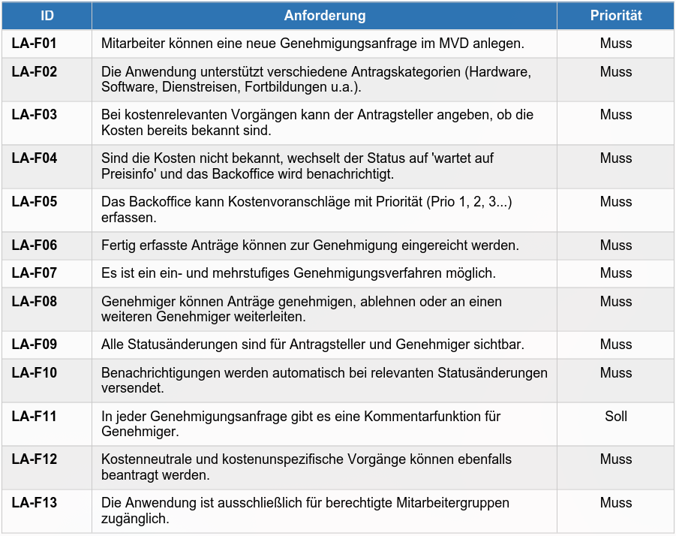

Nicht Funktionale Anforderungen
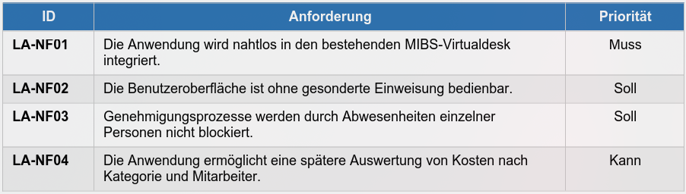

  - Anlage 2: Auszug Pflichtenheft
Allgemeine Vorgaben & Architektur
- Die Anwendung wird als native SAP-Eigenentwicklung auf Basis des SAP RESTful Application Programming Models (RAP) umgesetzt und in den bestehenden MIBS-Virtualdesk integriert.
- Der OData-V4-Service wird automatisch aus dem RAP-Framework generiert und stellt die Daten für das Frontend bereit.
- Das bestehende SAP-Datenmodell der MIBS AG wird als Grundlage verwendet und um die benötigten Entitäten erweitert
- Bei allen Oberflächenelementen wird sich an den SAP Fiori Design Guidelines orientiert, um eine konsistente Integration in den MIBS-Virtualdesk zu gewährleisten
Backend-Logik
- Das Datenmodell wird über SAP CDS Table Entities abgebildet und umfasst Entitäten für Anträge, Antragskategorien, Kostenpositionen sowie Beantragungsgruppen und Genehmigungsgruppen.
- Die Programmlogik wird über RAP Behavior Definitions beschrieben und umfasst CRUD-Operationen, serverseitige Validierungen sowie eigene Actions für den Genehmigungsprozess.
- Das Berechtigungskonzept wird über Business Configuration Maintenance Objekte umgesetzt, die durch den Fachbereich eigenständig gepflegt werden können.
Benutzeroberfläche (Frontend)
- Es wird eine Listenansicht implementiert, die alle Anträge mit aktuellem Status darstellt.
- Für die Antragsstellung wird ein mehrstufiger Assistent (Wizard) entwickelt, der folgende Funktionen ermöglicht:
  - Geführter, schrittweiser Antragsprozess
  - Dynamische Anpassung an die gewählte Antragskategorie
  - Einblendung eines zusätzlichen Kostenschritts bei kostenrelevanten Kategorien

Sicherheit & Berechtigungen
- Der Zugriff auf die Anwendung ist ausschließlich für berechtigte Mitarbeitergruppen möglich.
- Genehmigungsaktionen sind nur für Benutzer mit entsprechender Genehmigungsberechtigung ausführbar.
- Validierungen werden serverseitig im Backend durchgeführt, um die Datenintegrität sicherzustellen.

Test- und Entwicklungsumgebung
- Die Entwicklung erfolgt auf dem bestehenden SAP-Entwicklungssystem der MIBS AG.
- Nach interner Testdurchführung wird die Anwendung durch den Fachbereich auf dem Entwicklungssystem abgenommen und anschließend in das Produktivsystem transportiert.
- Es wird eine Testmatrix für alle funktionalen Anforderungen erstellt, die an den Softwarequalitätsmerkmalen der ISO 25010 ausgerichtet ist.

  - Anlage 3: Technisches Detailkonzept
    - Architektur

Eingesetzte Technologien
- ABAP Restful Application Programming Model (kurz: RAP)
- ABAP OO
- UI5 / Fiori

Zusammenwirken der Komponenten
Die Anwendung wird als RAP-Anwendung entwickelt und über einen generierten OData-V4 Service bereitgestellt. Ein zentraler Vorteil des RAP-Frameworks ist die Möglichkeit, aus einem einzigen RAP-Objekt mehrere Anwendungen auf der Consumption-Ebene abzuleiten. Dies wird in diesem Projekt genutzt, indem aus dem gemeinsamen RAP-Objekt zwei separate Consumption Views abgeleitet werden – eine für Mitarbeiter zur Antragsstellung und eine für das Management zur Genehmigung – mit jeweils eigenem Funktionsumfang.
Da Table Entities als Grundlage des Datenmodells verwendet werden, entfällt die im klassischen RAP-Ansatz übliche Interface-Ebene. Die Behavior Definition wird direkt an die Table Entities gebunden, wodurch der Schichtenaufbau vereinfacht wird und die Consumption Views direkt auf den Table Entities aufbauen. Dies reduziert die Komplexität der Architektur und minimiert den Entwicklungsaufwand, ohne dabei auf die Vorteile des RAP-Frameworks zu verzichten.
Funktionalitäten, die nicht durch das RAP-Framework abgebildet werden können, werden durch Anpassungen der UI5 Anwendung realisiert, wie beispielsweise der entwickelte UI5 Wizard zur geführten Antragsstellung. Für das Verständnis dieses Konzepts wird ein grundlegendes Verständnis der RAP-Architektur vorausgesetzt.
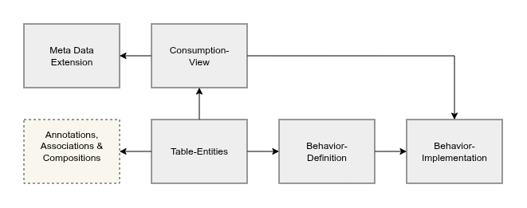
Abbildung 6 RAP Architektur
Anders als im klassischen RAP-Ansatz werden in diesem Projekt Annotationen, Assoziationen und Kompositionen direkt innerhalb der Table Entities definiert. Lediglich Annotationen, die ansichtsspezifisch sind – also unterschiedlich für die Mitarbeiter- und die Managementansicht gelten – werden über eine separate Metadata Extension gepflegt. Felder, die in beiden Consumption Views identisch annotiert werden, sind hingegen direkt auf Ebene der Table Entities definiert. Dies ist ein weiterer Vorteil der gewählten Architektur.

Komponentenübergreifende Vereinbarung
Die Anwendung basiert auf einer dreischichtigen Architektur, die in Abbildung 2 dargestellt ist. Die unterste Schicht bildet die SAP HANA Datenbank, in der die Daten über Table Entities verwaltet und bereitgestellt werden. Die mittlere Schicht umfasst die Backend Logik, die über das RAP-Framework realisiert wird. RAP greift dabei auf die Table Entities der Datenbankschicht zu und stellt die Geschäftslogik sowie die Datenzugriffe über einen generierten OData-V4 Service bereit. Die oberste Schicht bildet die SAPUI5 Anwendung, die über den OData Service mit dem Backend kommuniziert und die Benutzeroberfläche für die verschiedenen Benutzerrollen darstellt.

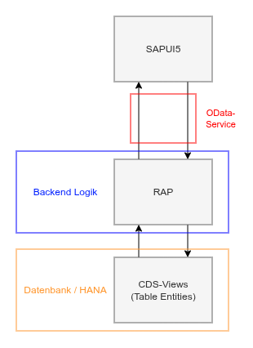
Abbildung 7 Zusammenwirken SAPUI5, RAP und HANA

    - Backend

Berechtigungen
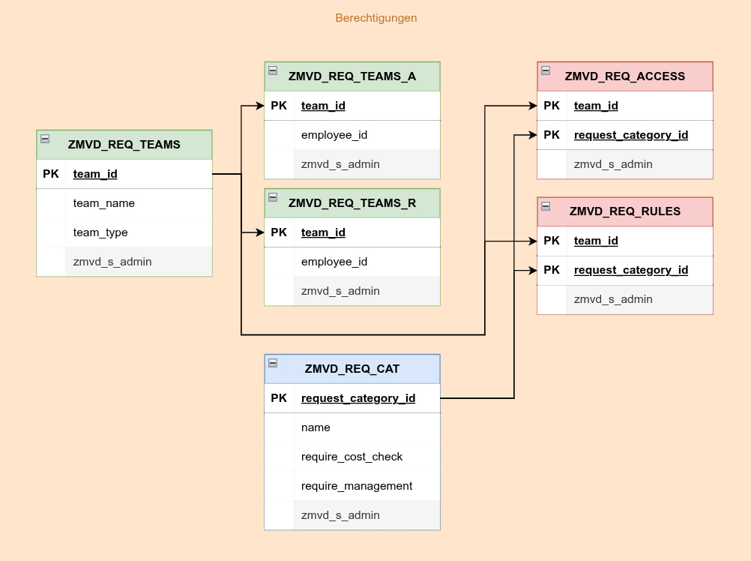
Abbildung 8 Berechtigungen

Das Berechtigungskonzept wird über sechs Entitäten abgebildet, die in Abbildung 4 dargestellt sind. Die Entität ZMVD_REQ_TEAMS bildet die Grundlage des Berechtigungskonzepts und definiert die verfügbaren Teams. Jedes Team besitzt eine eindeutige Team-ID, einen Namen sowie einen Team-Typ, über den unterschieden wird, ob es sich um ein Beantragungsteam oder ein Genehmigungsteam handelt. Über die zwei Entitäten – ZMVD_REQ_TEAMS_R und ZMVD_REQ_TEAMS_A - werden Mitarbeiter den jeweiligen Teams zugeordnet. ZMVD_REQ_TEAMS_R bildet dabei die Zuordnung für Beantragungsteams ab, während ZMVD_REQ_TEAMS_A die Zuordnung für Genehmigungsteams verwaltet. Ein Mitarbeiter kann dabei mehreren Teams zugeordnet sein. Die Entität ZMVD_REQ_CAT definiert die verfügbaren Antragskategorien. Neben der Kategorie-ID und dem Namen enthält sie die Felder require_cost_check und require_management, über die gesteuert wird, ob eine Kategorie kostenrelevant ist und ob ein Backoffice-Kostenvoranschlag erforderlich ist. Die Verknüpfung zwischen Teams und Kategorien erfolgt über die Entitäten ZMVD_REQ_ACCESS und ZMVD_REQ_RULES. ZMVD_REQ_ACCESS definiert, welche Beantragungsteams welche Kategorien beantragen dürfen, während ZMVD_REQ_RULES festlegt, welche Genehmigungsteams für welche Kategorien zuständig sind.

    - Datenelemente
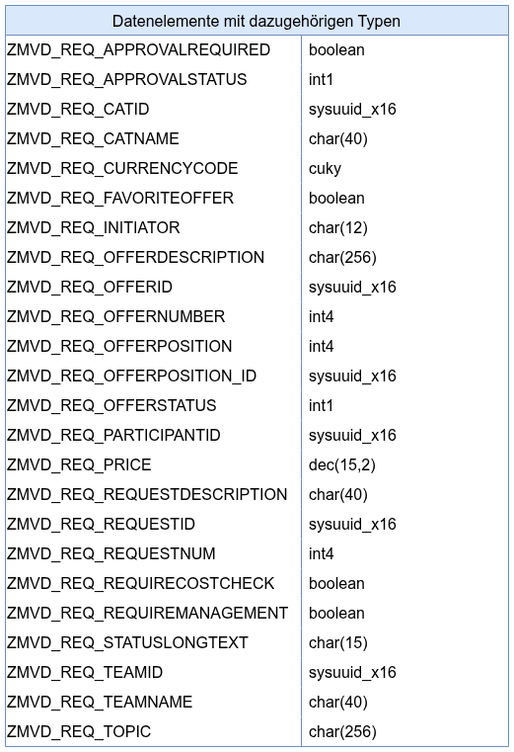
Abbildung 9 Datenelemente
    - RAP Artefakte
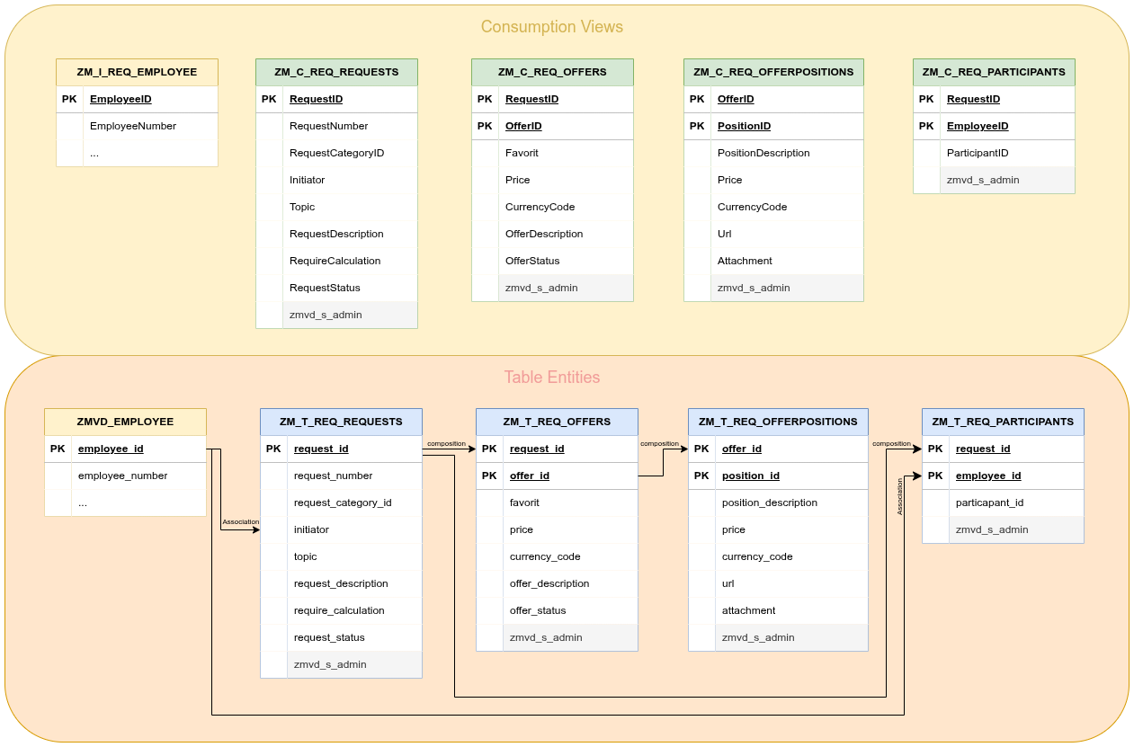Abbildung 10 RAP-Artefakte

    - Behavior Definition
Für die Behavior Definition wird zwischen dem Parent-Objekt Request und den Child-Objekten Offer, Position und Participant unterschieden, wobei Position in diesem Fall ein Child-Objekt von Offer ist.
Die Behavior Definition verwendet das SAP Draft Handling, welches es Benutzern ermöglicht, einen Antrag zwischenzuspeichern, ohne ihn direkt zu persistieren. Das Draft Handling wird über die Standard Draft Actions Edit, Discard, Resume und Activate gesteuert.

Feld-Behavior-Definition:
- IDs werden durch das Framework automatisch gesetzt („numbering:managed")
- Felder wie Antragsnummer, Initiator und Antragsstatus sind nach der Erstellung readonly und werden ausschließlich über Determinations durch das System gesetzt
- Administrative Felder wie CreatedBy, CreatedAt, LastChangedBy und LastChangedAt sind readonly und können nur durch das Programm gesetzt und verändert werden
Determinations:
- setRequestNumber: Setzt die Antragsnummer automatisch bei Erstellung
- setRequestStatus: Setzt den initialen Antragsstatus bei Erstellung
- setStatusLongText: Setzt den zugehörigen Statustext bei Erstellung
- setOfferNumber / setCurrencyCode: Setzen Angebotsnummer und Währungsschlüssel beim Anlegen eines Angebotes
Request Methoden:
- Read: Implizit immer möglich
- Create: Möglich, erfordert globale Autorisierungsprüfung
- Update: Möglich
- Delete: Möglich
- Approve: Setzt den Antragsstatus auf „Genehmigt"
- Reject: Setzt den Antragsstatus auf „Abgelehnt"

    - Behavior Projection
Die Behavior Projection steuert, welche Operationen den jeweiligen Benutzerrollen zur Verfügung stehen.

Methodenumfang Mitarbeiter:
- Request: Create, Update, Delete
- Offer / Position / Participant: Create, Update, Delete
- Einschränkung: Mitarbeiter können ausschließlich ihre eigenen Anträge einsehen und bearbeiten
Methodenumfang Backoffice:
- Request: Create, Update, Delete
- Offer / Position / Participant: Create, Update, Delete
- Einschränkung: Das Backoffice kann alle Anträge einsehen und Angebote für wartende Anträge erfassen, sowie für Mitarbeiter Anträge stellvertretend erstellen, jedoch keine Genehmigungsentscheidungen treffen
Methodenumfang Management:
- Request: Read, Approve, Reject
- Einschränkung: Das Management kann alle Anträge einsehen, ist jedoch als einzige Rolle berechtigt, Anträge zu genehmigen oder abzulehnen

    - Validations
Pflichtfeldüberprüfungen:
- Kategorie: Darf nicht leer sein
- Titel: Darf nicht leer sein
Readonly Felder:
- Felder wie Antragsnummern, Initiator und Antragsstatus sind nach der Erstellung nicht mehr editierbar und können ausschließlich durch das System verändert werden

    - Besondere Aspekte – Draft Handling & Sperrkonzept

Admin-Struktur
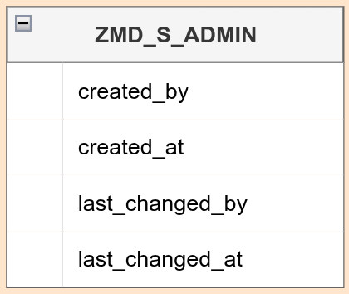
Abbildung 11 Admin-Struktur

Die Admin-Struktur ist ein elementarer Bestandteil des RAP-Frameworks und wird in jedem Business Objekt verwendet, für das Create-, Update- oder Delete-Operationen definiert sind. Sie enthält Metainformationen wie Ersteller, Erstellungszeitpunkt sowie den letzten Bearbeiter und Änderungszeitpunkt. Diese Informationen werden vom RAP-Framework benötigt, um konkurrierende Zugriffe zweier Benutzer auf denselben Datensatz zu erkennen und zu behandeln.
Da es sich um eine Webanwendung handelt, muss der Fall eines Verbindungsabbruchs berücksichtigt werden. Änderungen werden daher zunächst im Entwurfsmodus in einer Draft-Tabelle zwischengespeichert, ohne Validierungen zu durchlaufen. Erst wenn der Benutzer die Eingabe explizit speichert, werden die Datensätze in die persistente Datenbank übernommen. Treten dabei konkurrierende Änderungen auf, wird die neuere Änderung bevorzugt — erkennbar über das Feld „last_changed_at".

    - Service
Die Kommunikation zwischen Frontend und Backend erfolgt über einen OData-V4-Service, der automatisch aus dem RAP-Framework generiert wird. OData (Open Data Protocol) ist ein standardisiertes REST-basiertes Protokoll, das speziell für den Datenaustausch zwischen Webanwendungen und Backend-Systemen entwickelt wurde und von SAP als bevorzugtes Kommunikationsprotokoll eingesetzt wird.
Der wesentliche Vorteil dieses Ansatzes liegt darin, dass der Service nicht manuell definiert und gepflegt werden muss, sondern direkt aus dem Datenmodell und den Behavior Definitions abgeleitet wird. Dadurch ist sichergestellt, dass Service und Backend jederzeit konsistent sind — Änderungen am Datenmodell wirken sich automatisch auf den Service aus, ohne dass zusätzlicher Entwicklungsaufwand entsteht.
Der generierte Service stellt alle im Backend definierten Operationen und Actions über standardisierte Endpunkte bereit, über die das Frontend Datensätze lesen, anlegen, bearbeiten und löschen sowie die Genehmigungsaktionen ausführen kann. Dabei greifen alle im Backend definierten Validierungen und Berechtigungsprüfungen, da diese serverseitig verarbeitet werden und unabhängig vom aufrufenden Frontend sind.
    - Frontend
Die App wird, wie die bestehenden Apps über eine Kachel im Virtualdesk bereitgestellt.
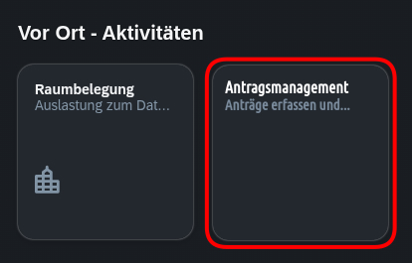
Abbildung 12 Launchpad-Kachel

    - Wizard
Der von RAP bereitgestellte List-Report wird um einen Wizard erweitert, der die Anwender geführt durch den Beantragungsprozess führt.

    - Kategorie wählen
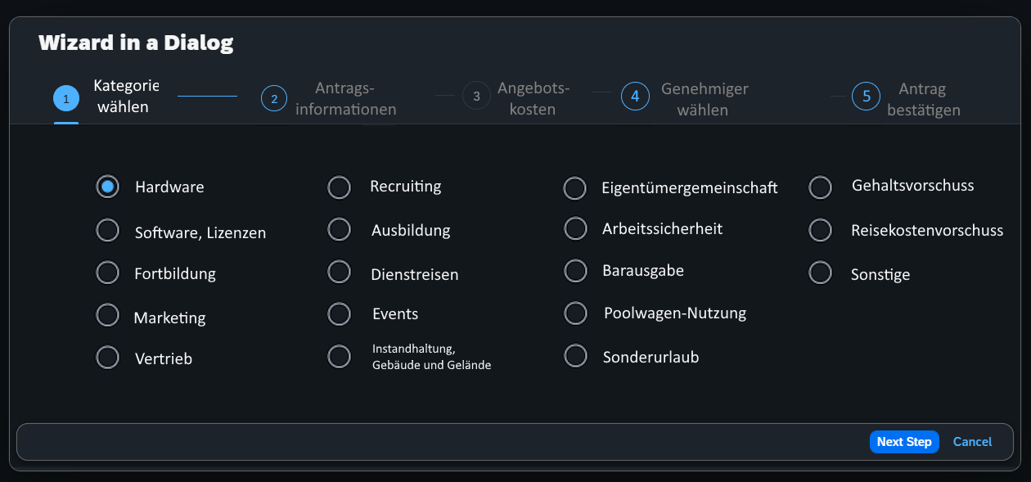Abbildung 13 Wizard – Kategorie wählen

Im ersten Schritt wird dem Anwender eine Oberfläche bereit gestellt, auf der er die Kategorie des Antrages über Radio-Buttons angeben kann.

    - Antragsinformationen
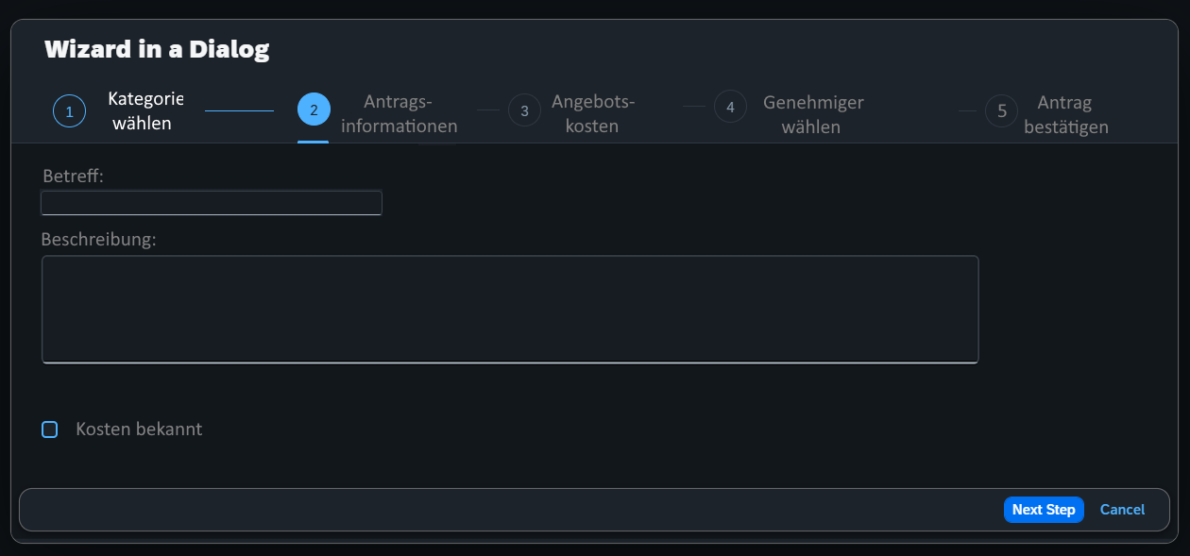Abbildung 14 Wizard – Allgemeine Antragsinformationen

Der 2. Schritt bietet Input-Felder für den Betreff, einer kurzen Beschreibung und einer Checkbox für die Angabe, ob die Kosten bekannt sind, oder vom Backoffice erstellt werden müssen.

    - Angebotskosten
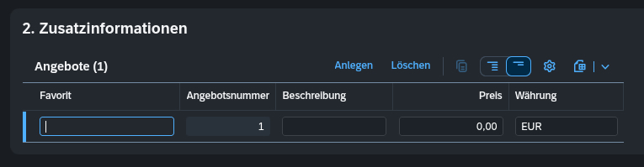Abbildung 15 Wizard – Angebotskosten

Es wurde sich dafür entschieden die SAP Fiori Makros Tabellen zu verwenden. Diese werden direkt vom Backend bereit gestellt, sodass CRUD-Operationen, sowie Validierungen vom Backend gesteuert werden und keine weitere Programmierung im Frontend notwendig ist.
Diese Tabellen werden ebenfalls für die Eingabe der Daten für die Unterpositionen, sowie der Auswahl des Genehmigers verwendet.

    - Genehmiger wählen

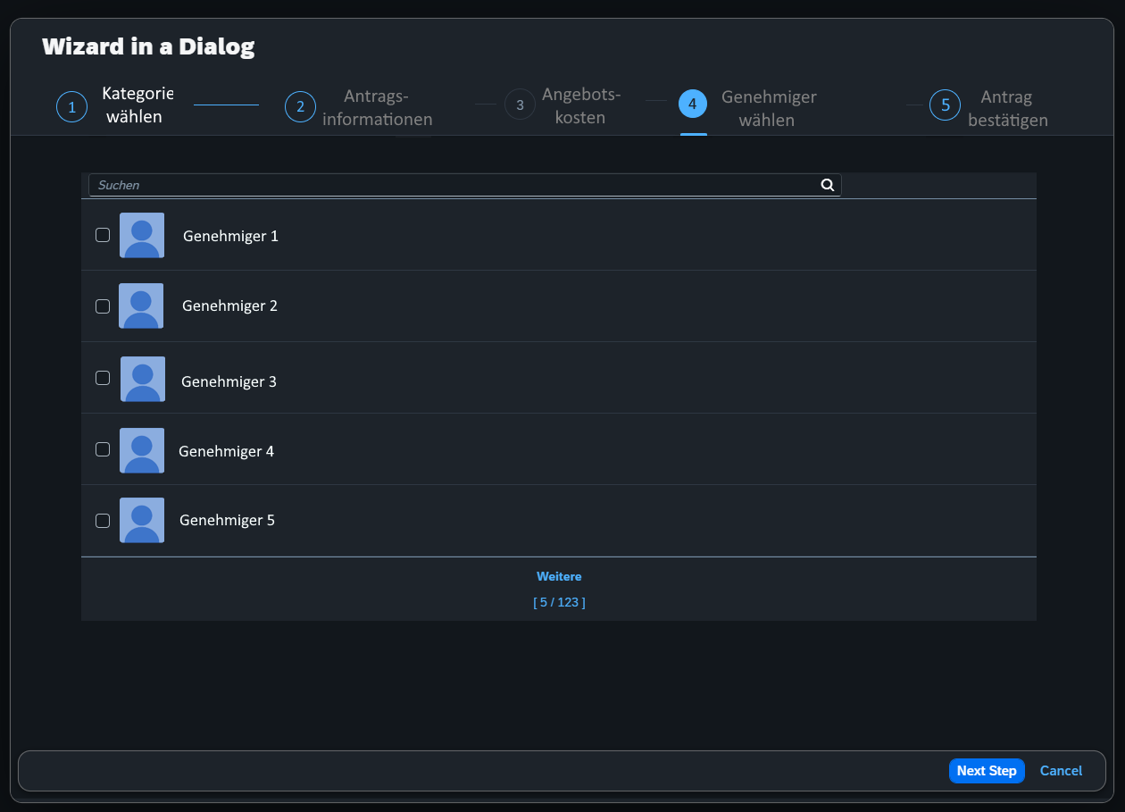Abbildung 16 Wizard – Genehmiger wählen

Im vierten Schritt des Wizards wählt der Antragsteller den zuständigen Genehmiger für seinen Antrag aus. Die angezeigte Liste enthält ausschließlich Benutzer, die für die zuvor gewählte Antragskategorie genehmigungsberechtigt sind — nicht berechtigte Benutzer werden automatisch ausgeblendet. Die Liste verfügt über eine Suchfunktion, mit der gezielt nach einem Genehmiger gesucht werden kann. Die Auswahl erfolgt über eine Checkbox in der jeweiligen Zeile. Anschließend kann der Antragsteller mit einem Klick auf „Next Step" zum letzten Schritt des Wizards weitergehen, in dem der Antrag final bestätigt und eingereicht wird.

    - Zusammenfassung des Antrages
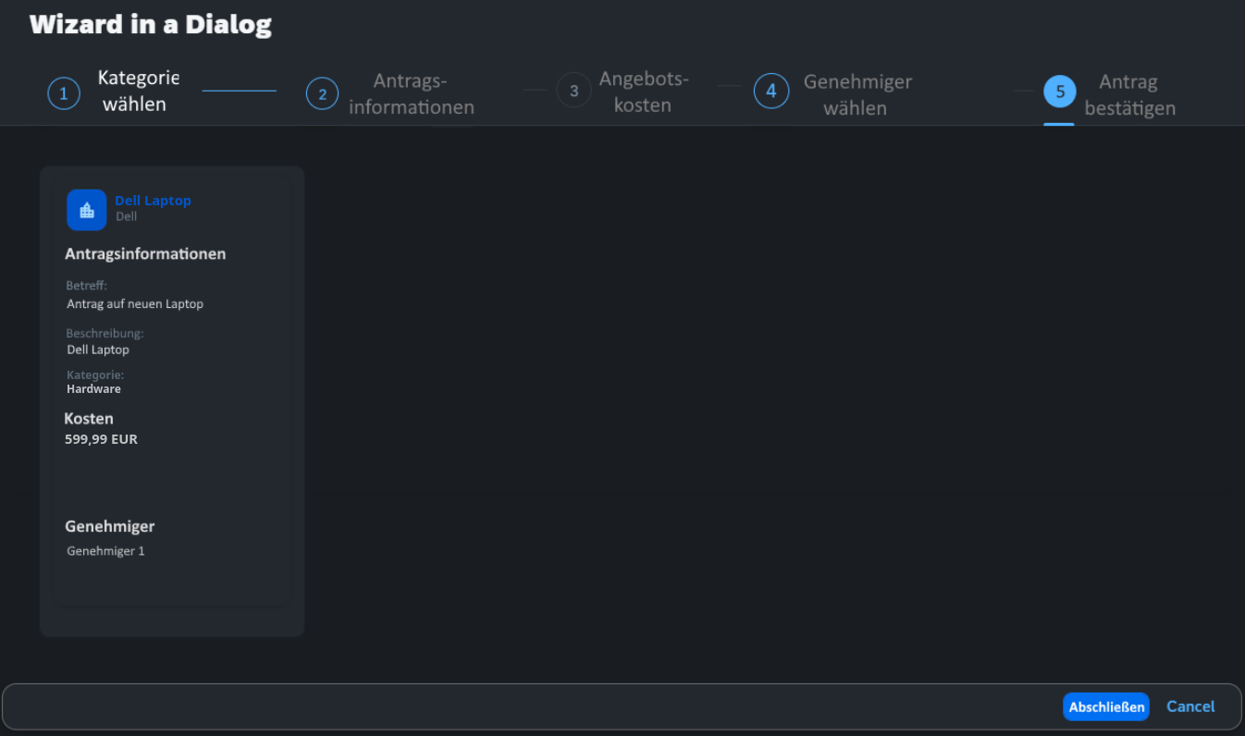Abbildung 17 Wizard – Zusammenfassung des Antrages

Im fünften und letzten Schritt erhält der Antragsteller eine Zusammenfassung aller im Wizard erfassten Angaben. Die Übersicht zeigt die gewählte Antragskategorie, die eingetragenen Antragsinformationen, die erfassten Kosten sowie den ausgewählten Genehmiger. So hat der Antragsteller die Möglichkeit, alle Angaben vor der finalen Einreichung nochmals zu prüfen. Mit einem Klick auf „Abschließen" wird der Antrag eingereicht und der Genehmigungsprozess gestartet. Über „Cancel" kann der Vorgang jederzeit abgebrochen werden.

  - Anlage 4: Testmatrix
Testfall | Datum | Bearbeiter | Ergebnis
Unit-Tests (Funktionalität)
Antrag erstellen mit gültigen Pflichtfeldern | 13.04.2026 | Yannick Spangel | Erfolgreich
Validierung bei fehlenden Pflichtfeldern | 13.04.2026 | Yannick Spangel | Erfolgreich
Validierung bei falschen Eingaben | 13.04.2026 | Yannick Spangel | Teilweise, behoben
Fehlermeldung werden korrekt an die Oberfläche zurückgegeben | 13.04.2026 | Yannick Spangel | Teilweise, behoben
Antrag bearbeiten und speichern | 13.04.2026 | Yannick Spangel | Erfolgreich
Antrag löschen | 13.04.2026 | Yannick Spangel | Erfolgreich
Korrekte Zuordnung der Antragskategorie | 13.04.2026 | Yannick Spangel | Erfolgreich
Gesamtkosten und Positionen werden korrekt erfasst und gespeichert | 13.04.2026 | Yannick Spangel | Teilweise, behoben
Code Review (Wartbarkeit)
Einheitliche Namenskonvention und Variablenbenennung | 16.04.2026 | Rafael Kopytto | Erfolgreich
Konsistente Formatierung | 16.04.2026 | Rafael Kopytto | Erfolgreich
Nachvollziehbare Struktur und Aufbau | 16.04.2026 | Rafael Kopytto | Erfolgreich
SAP Code Inspector - Verstöße gegen Programmierrichtlinien | 16.04.2026 | Rafael Kopytto | Erfolgreich
Einhaltung interner Entwicklungsrichtlinien | 16.04.2026 | Rafael Kopytto | Erfolgreich
Kommentierung | 16.04.2026 | Rafael Kopytto | Erfolgreich
Abnahmetest (Benutzbarkeit & Kompatibilität)
Antragsprozess ohne Einweisung nachvollziehbar | 17.04.2026 | Nadine Wirth | Erfolgreich
Wizard führt schrittweise durch den Antragsprozess | 17.04.2026 | Nadine Wirth | Erfolgreich
Pflichtfelder sind klar erkennbar | 17.04.2026 | Nadine Wirth | Erfolgreich
Fehlermeldung sind verständlich formuliert | 17.04.2026 | Nadine Wirth | Erfolgreich
Zusätzlicher Kostenschritt erscheint bei kostenrelevanten Kategorien | 17.04.2026 | Nadine Wirth | Erfolgreich
Anwendung läuft korrekt im MIBS-Virtualdesk | 17.04.2026 | Nadine Wirth | Erfolgreich
Nahtlose Integration in die bestehende Oberfläche | 17.04.2026 | Nadine Wirth | Erfolgreich
Sicherheitstests (Berechtigungskonzept)
Benutzer mit Mitarbeiter Rolle sieht nur eigene Anträge | 13.04.2026 | Yannick Spangel | Teilweise, behoben
Benutzer sieht nur die für seine Rolle vorgesehenen Antragskategorien | 13.04.2026 | Yannick Spangel | Erfolgreich
Benutzer ohne Antragsberechtigung kann keine Anträge stellen | 13.04.2026 | Yannick Spangel | Erfolgreich
Genehmigungsfunktion ist nur für berechtigte Benutzer sichtbar | 13.04.2026 | Yannick Spangel | Erfolgreich
Genehmigungsgruppen können korrekt gepflegt werden | 13.04.2026 | Yannick Spangel | Erfolgreich
Beantragungsgruppen können korrekt gepflegt werden | 13.04.2026 | Yannick Spangel | Erfolgreich

  - Anlage 5: Quellcodeauszüge

